银川市永宁县城市供热中心闽宁镇锅炉房监控点2019.11.11 09:00 — 2019.11.11 14:00录了一条停运记录，但是国发平台不显示

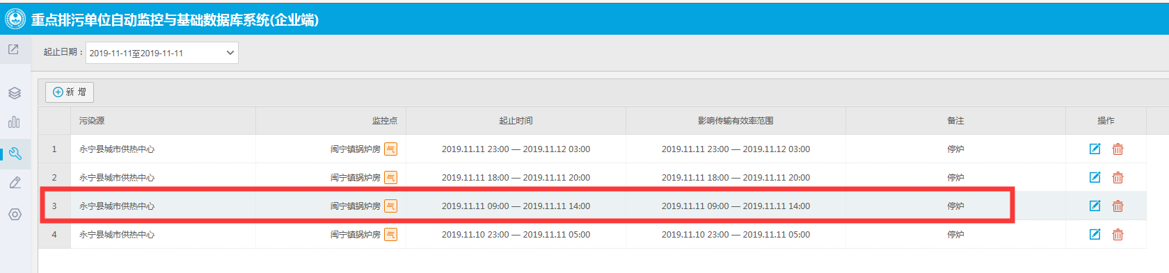

企业端停运记录

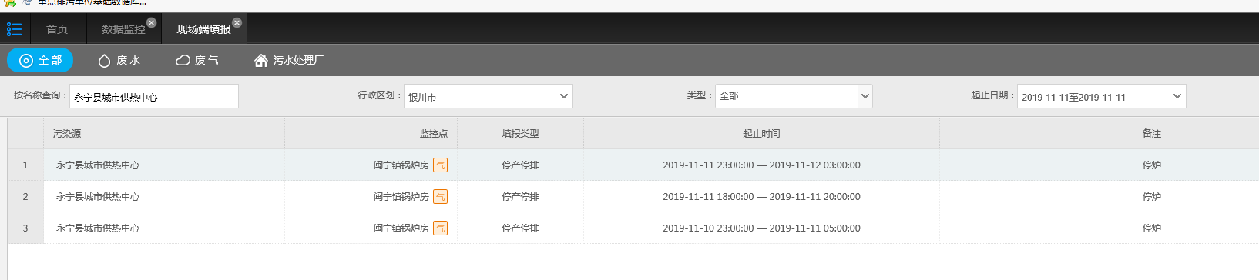

国发平台没有这条停运记录

账号 13995208863

密码 YNGR8683951

ps_id 640100000115

mp_id 2c90de8f66ce277d0166d315eee30013

银川平台地址：<http://119.60.9.17:8080/jointos/app>

test

111111

外网地址：119.60.9.17:15338

密码：yejinrong@YCHB

通讯/交换：172.16.94.13

yejinrong@YCHB

应用/数据库：172.16.94.15

[2016.com@ychb](mailto:2016.com@ychb)

sa

ychb12369